7 – Pretende-se elaborar o esquema lógico de uma rede, para uma empresa de indústria alimentar, com fábrica em Aveiro e duas filiais espalhadas pelo País, a fábrica possui 3 distribuidores (um na zona administrativa, outro na área fabril e outro na manutenção), a empresa possui servidores de aplicações (na zona administrativa), e servidores próprios que garantem os serviços/aplicações de Internet (existe uma DMZ). A ligação entre a fábrica e as filiais é feita utilizando a Internet (pretendem-se garantir ligações baratas e seguras), pelo que todas as filiais têm acesso próprio á Internet. Atendendo ao que aprendeu elabore o esquema lógico dos equipamento activos, indicando as tecnologias que utilizaria na implementação da rede (da rede interna e no acesso á Internet).
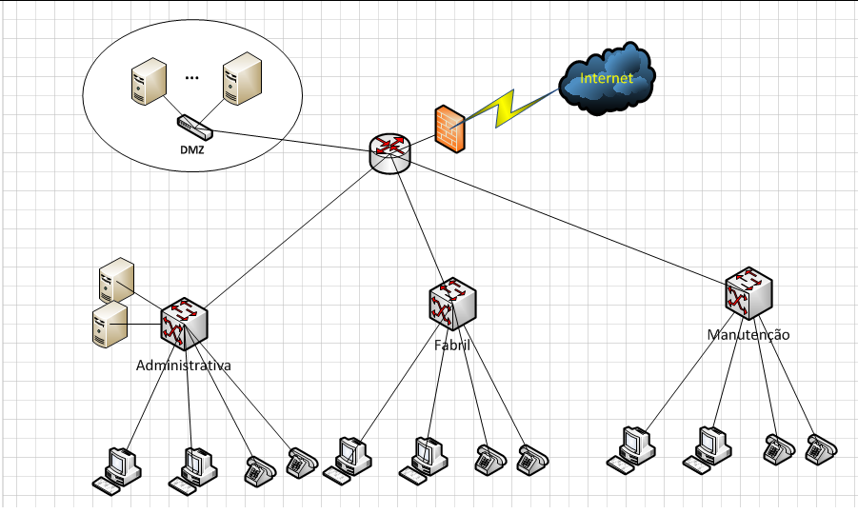
Este é o da empresa principal! Para as filiais colocamos igual mas tiramos a DMZ e so temos um CUBO(FABRIL OU OUTRO)

Pretende-se elaborar o esquema lógico de uma rede privada de uma Instituição com quatro edifícios no mesmo campus, existe um distribuidor por edifício, no edifício principal (centro da rede) estão localizados os principais servidores e o acesso ao exterior, embora os serviços implementados nos outros edifícios também possuam servidores locais; a empresa tem servidores próprios de Internet, e a segurança é considerada importante; num dos edifícios existem computadores de acesso público (salas de formação) pelo que a rede deve ser protegida de eventuais ataques vindos destes computadores. Atendendo ao que aprendeu elabore o esquema lógico e indique as tecnologias que utilizaria na implementação da rede.

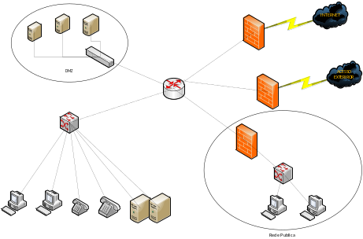
Para os outros edifícios é exatamente igual , tirando apenas o DMZ e a rede publica.
Pretende-se elaborar o esquema lógico de uma rede para uma Extranet Municipal, todas as 20 Juntas de Freguesia (JF) têm um posto público de informação e um PC com acesso á Internet é a Extranet, em todas elas existe ADSL disponível, e pretende-se a implementação de uma Extranet para ligar as JF entre si e o Município onde estará disponível um portal municipal, através do qual os munícipes podem aceder ás mais variadas informações e serviços. Nas instalações do Município existe uma DMZ com servidores que fornecem os serviços de e-mail, http, ftp , … e existe um distribuidor ao qual estão ligados servidores de aplicações locais e diversos postos de trabalho. Atendendo ao que aprendeu elabore o esquema lógico indicando as tecnologias que utilizaria na implementação da rede.Município

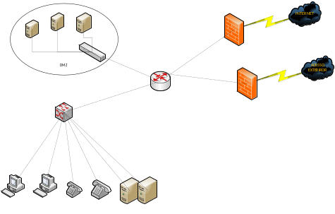

Junta de Freguesia:
